POPLACHOVÝ, ZABEZPEČOVACÍ A TÍSŇOVÝ SYSTÉM - PZTS

D.1.4.5 Průvodní zpráva

Identifikace stavby

Stavba: Sokolov, Zámek
356 01 Sokolov

Investor: Muzeum Sokolov, p.o. Karlovarského kraje
Zámecká 2
356 01 Sokolov

Název akce: Instalace bezpečnostních prvků v objektu muzea v Sokolově,
Zámecká č.p.2, Sokolov

Poplachový, zabezpečovací a tísňový systém - PZTS

Stupeň PD: Pro vydání stavebního povolení

Vedoucí projektant: Ing. Pavel Borák

356 01 Sokolov

Zodp.projektant: Jaroslav Schovánek
poštovní schránka 1/45
358 01 Poušť č.p. 231

Osvědčení o autorizaci č. 22419
ČKAIT č. 0300991
Certifikát výrobce č. 432252/18.03.2021


V Poušti 01.10.2021

POPLACHOVÝ, ZABEZPEČOVACÍ A TÍSŇOVÝ SYSTÉM - PZTS

Obsah:

č popis strana

0 Úvod – popis akce 3

1 Uzavřený kamerový systém CCTV 4

2 Soustava napětí 5

3 Ochrana 5

4 Provozní podmínky a vnější vlivy 6

5 Závěr 7

Úvod – popis akce
Projektová dokumentace je zpracována ve stupni pro vydání stavebního povolení. Předmětem projektu je navrhnout řešení instalace bezpečnostních prvků poplachového, zabezpečovacího a tísňového systému - PZTS v objektu muzea v Sokolově. Požadavkem investora je zabezpečit technickými prostředky tuto část objektu s tím, že musí být vyřešeno komunikační propojení aktivními prvky PZTS se stávajícím již provozovaným systémem. Nový systém PZTS musí být schopný k připojení na stávající již provozovaný rozsáhlý systém DOMINUS včetně zobrazování ve stávající recepci a dále musí být zajištěn přenos informací na PCO Policie ČR. Proto jsou uváděné typy komponentů a výrobci zařízení neboť jiné systémy nelze začlenit do již provozovaného rozsáhlého systému. Instalační firma musí spolupracovat s provozovatelem stávajícího systému, aby mohl být nový systém začleněn do vyhodnocovacího, zobrazovacího a přenosového zařízení.

1. Poplachový, zabezpečovací a tísňový systém -PZTS
Dle požadavku investora bude provedena instalace PZTS ve vybraných prostorách objektu. Prostory jednotlivých celků budou ovládány samostatně. Jedná so rozšíření již provozovaného rozsáhlého systému DOMINUS v objektu, který je napojen i na PCO Policie ČR, proto bude nutné spolupracovat se společností, která zajišťuje přenos dat na PCO PČR aby zajistila doplnění do informací do grafické nadstavby. Dále bude nutná spolupráce s provozovatelem systému DOMINUS vzhledem ke složitosti systému a potřeby doprogramování nových sekcí a způsobů ovládání. Vlastní ovládání je zajištěno stávající na recepci zámku. Proto jsou uvedené názvy komponentů i jejich výrobci tak, jak je to umožněno v zákoně o veřejných zakázkách = stávající provozovaný rozsáhlý systém je rozšířen pouze o několik komponentů kdy jinými typy to nelze zajistit.

Při navržení systému je nutné počítat s nutností zakreslit čidla pro SensorEd Latis, vypracovat přílohu technické studie a doplnit tabulku událostí a dále vytvořit novou část karty objektu do SQL pultu PCO PČR.

Vlastní komponenty jsou navrženy:
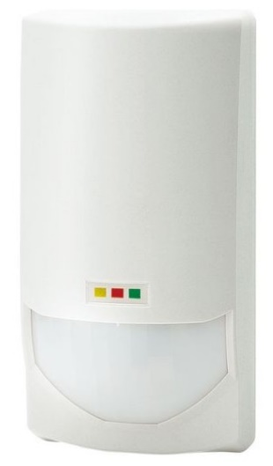
- Magnetický kontakt zapuštěný do dveří a oken
1NP 5 ks dveře
2NP 7 ks dveře 4 ks okno
je nutná komunikace s výrobcem dveří a oken

- Detektor duální IR/MW OPTEX CDX-DAM-X5
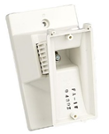
1NP 17 ks
2NP 21 ks

- Pro instalaci pohybového detektoru (duálního)
je navržen nástěnný držák FA-1W
38 ks


- Pro zajištění detexe průchodu stavebním
otvorem okna a dveří je navržena „záclona“
Paradox Paradoor 460. Ve vybraných částech
objektu jsou tyto otvory takto chráněny.
1NP 17 ks
2NP 2 ks

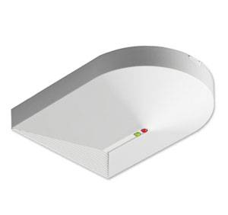
- Pro zajištění detekce rozbití skla okna je navržen
detektor Paradox Glasstrek 456 vyhodnocující tříš-
tění skla a změny tlaku vzduchu. Bude instalován
na boku zdi ve výklenku okna.
2NP 1 ks

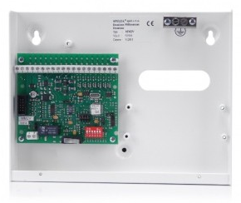
- Pro zajištění vyhodnocování jednotlivých kompo-
nentů EZS budou zajištěny moduly DOMINUS
MM2 s 8 dvojitě vyváženými vstupy včetně Fe boxu.
Místnost 1.30 pro 1NP 5 ks
pro 2NP 4 ks

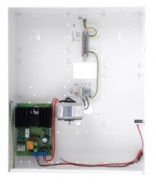

- Pro zajištění napájení jednotlivých komponentů EZS
je navržen zdroj DOMINUS DMS/Z2.0-18Ah v boxu
MS1 včetně AKU 12V/18Ah.
Místnost 1.30 2 ks


- Pro zajištění signalizace SOW 300Blue aktivace
zastřeženého prostoru je navržena stejná signalizace
jako v již provozované části zámku 1 ks

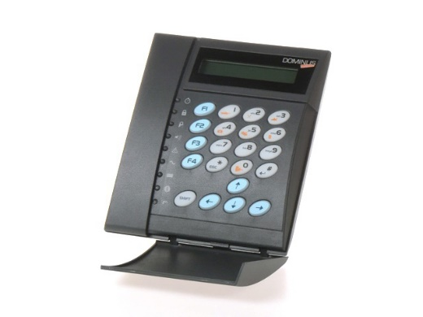
- Pro zajištění ovládání vybraných prostor je navržena
LCD klávesnice MP4-AW 2 ks

Rozvody budou provedeny pod povrchem pod omítkou. Navržené kabely EZS mají ochranu před maltou a vápennými štuky proto mohou být vedení ve zdi bez ochranné trubky. Vedení bude provedeno z části z místností na půdu, kde povede na povrchu v pevných trubkách 32 s koleny, spojkami a ohebnými trubkami 32 k vybranému místu vedle rozvaděče RACK.
Ve vybraném prostoru 1.30 vedle 1.28 jsou zavedeny kabely z místnosti 0.06 kde je instalována hlavní velká ústředna EZS DOMINUS a z ní je připravená komunikační linka pro zapojení nové části objektu a její začlenění do již provozovaného rozsáhlého systému. Ovládání je zajištěno na recepci zámku.

Základním předpokladem všech prací je, že musí být prováděny maximálně šetrně. Trasy jsou navrženy tak, aby zásah do stávajících omítek byl minimální. V případě, že během stavby dojde k objevení historických maleb v podkladních vrstvách, je nutné pozastavit práce, které by mohly znemožnit jejich následné restaurování a přizvat zástupce památkového ústavu. S tímto požadavkem souvisí i požadavky NPÚ a orgánu státní památkové péče, které musí být v rámci stavby dodrženy.

A) Bude zpracován restaurátorský průzkum zaměřený na případné stáří hodnotné nátěrové omítkové vrstvy, který bude zpracován odborníkem – restaurátorem, držitelem příslušného povolení MK ČR, na jehož základě bude stanoven technický stav omítek. Vlastník zajistí svolání kontrolního dne na místě stavby za přítomnosti restaurátora, pověřených zástupců NPÚ, ú.o.p. v Lokti a orgánu státní památkové péče Městského úřadu Sokolov, odboru stavební a územního plánování, k odsouhlasení dalšího postupu na základě zpracovaného průzkumu.

B) Doplňované omítky pro začištění budou provedeny maltou na vápenné bázi. Nebude použita pytlovaná maltová směs. Použita bude vápenná malta připravená na místě stavby, pro kterou bude v předstihu zajištěn dostatek odleželé vápenné kaše.

C) Vrchní vápenné malby budou na čistě vápenné nebo kasein – vápenné bázi Barva maleb bude stanovena na základě provedeného průzkumu a odsouhlasena v rámci kontrolního dne.

D) Před zahájením prací bude provedena sondáž v místech nového vedení kabeláže a bude určena trasa nového vedení a to i za účasti restaurátora provádějícího průzkum omítek. Konkrétní trasa nového vedení bude v předstihu písemně odsouhlasena v rámci svolaného kontrolního dne.

E) Vlastník stavby (správce nemovitosti) bude svolávat pravidelné kontrolní dny za účasti investora, restaurátora, pověřených zástupců NPÚ, ú.o.p. v Lokti a orgánu státní památkové péče Městského úřadu Sokolov, odboru stavební a územního plánování.

Vlastní sestava elektrického zabezpečovacího systému EZS je navržena v souladu s EN 50131-1-edice-2 Poplachové systémy – Elektrické zabezpečovací systémy – Všeobecné požadavky ve 2. stupni, EN 50131-6 Poplachové systémy – Elektrické zabezpečovací systémy – Napájecí zdroje. ČSN EN 50131-7. (dříve ve III. kategorii dle ČSN 33 4590 novela Z1 7/1999, tato norma byla v roce 2002 zrušena). Systém vyhovuje ONBP 50131 6/2002 2.stupeň i doporučení ČAP předpis P131-6 (České asociace pojišťoven). Zařízení bude z hlediska bezpečnosti před nebezpečným dotykovým napětím vyhovovat ČSN 33 2000-4-41-edice-2. Zařízení je navrženo jako autonomní inteligentní systém, který bude ovládán pomocí stávající LCD klávesnice z recepce.

Záložní napájení
Vlastní slaboproudé systémy mají své základní záložní zdroje, které jsou schopné pracovat bez ohrožení po dobu několika hodin a nemusí být proto připojeny na UPS náhradní zdroj.
Záložní napájení slouží jako základní a náhradní napájecí zdroj dobíjený EZS – typ A. Zdroj bude označen dle ČSN EN 50131-6 čl. 7. Kapacita záložních zdrojů bude vyhovovat ČSN EN 50131-1 čl. 9.2. tabulka 16 / min. požadavek 12 hod. pro stupeň 2. EZS je připojena ke stálé službě - PCO, která bude přijímat informace o stavu sítě 230V ústředny EZS i modulů EZS pomocí klávesnice. Doba dobíjení pro stupeň 2 je 72 hodin, pro stupeň 3 je 24 hodin proto doporučuji v systému nastavit dobíjecí proud tak, aby byl splněn čas pro dobití AKU.

Doporučuji po 4 letech provozu Akumulátorů tyto vyměnit za nové pro zajištění správného a spolehlivého chodu zařízení. Výrobce garantuje životnost AKU v provozu 4 roky. Na zařízení se musí provádět pravidelné kontroly (3x za rok) a pravidelné revize s funkční zkouškou (1x za rok). Při revizi (1x za 12 měsíců) musí být provedeno měření kapacity, úbytků napětí i vybíjení a v případě nestandartních hodnot musí být AKU vyměněn. Systém má vlastní záložní zdroje u ústředny 2x65Ah a modulů. Pro novou část jsou 2 ks zdroje s AKU 12V/18Ah. Výpočet zálohy napájení při výpadku proudu nové části 2x 24 hodin.

Kabely datové nesmí být uloženy společně s kabely silovými. V případě souběhu doporučuji skutečně dodržet minimální vzdálenosti se silovými rozvody 6 cm při souběhu do 5 m a 20 cm při souběhu nad 5 m.

Kabel napájení snímačů J-Y (st)-Y Lg 2x2x0,8

2. Soustava napětí
Soustava elektroinstalace 1+N+PE AC 230V, 50 Hz, TN-S
Soustava rozvodů PZTS SELV 12 V MN (bezpečné napětí)

Vlastní přívody budou provedeny samostatným v průběhu trasy nevypínatelným vedením kabelem 3-J (3C)x1,5mm2 PZTS jištění 1B6A ozn. EZS.

3. Ochrana
Základní ochrana před úrazem elektrickým proudem dotykem živých částí je zajištěna
1) izolací a 2) kryty.

Ochrana před úrazem elektrickým proudem před dotykem neživých částí je provedena :
- základní - včasným a samočinným (automatickým) odpojením vadné části od zdroje
- zvýšená - proudovým chráničem 30 mA
doplňková ochrana proudovým chráničem musí být dle ČSN 33 2000-4-41-
edice-2 nastavena s vybavovacím proudem 30mA u zásuvek s jištěním do
20A, které jsou užívány laiky a osobami bez elektrotechnické kvalifikace a
jsou určeny pro všeobecné použití. Stejným chráničem musí být vybaveny i
okruhy 3f. zásuvek. (pro zásuvky nad 32A je požadován chránič 100mA)
Dále jsou navrženy proudové chrániče 100mA pro technologie a pro osvětlení
- Doplňkovým ochranným pospojením

Krytí el. předmětů, druh kabelů a jejich uložení je navrženo s ohledem na vyskytující se vnější vlivy.

Mechanická ochrana el. zařízení je řešena polohou, osazením přístrojů do rozvaděče s vlastní mechanickou odolností, uložením kabelů do trubek v podlaze, nad podhled a zasekáním pod omítku stěn a stropů.

Ochrana před úrazem elektrickým proudem provedena v souladu s ČSN 33 2000-4-47, ČSN 33 2000-4-41-edice-2 a ČSN 33 0600. Dále v souladu s ČSN 33 2000-1.

OCHRANA proti účinkům přetížení a zkratu
Ochrana proti účinkům přetížení a zkratu je navržena jističi v souladu s ČSN 33 2000-5-523, ČSN 33 2000-4-473, ČSN 33 2000-4-43, ČSN 38 1754.

OCHRANA prostorů s vanou nebo sprchou
Sociální zázemí v souladu s ČSN 33 2000-7-701-edice-2 (prostory s vanou nebo sprchou a umývací prostory).

V místnostech s vanou nebo sprchou bude provedeno místní doplňující pospojování dle ČSN 33 2000-7-701-edice-2. Místní doplňující pospojování musí spojovat s ochranným vodičem všechny nechráněné vodivé části a všechny neživé části upevněných zařízení uvnitř místnosti. Na místní doplňující pospojování budou připojeny ty předměty, které by mohly do daného prostoru vnést jiný potenciál (včetně dveřních zárubní a okenních rámu). Kovové koupací vany a sprchové kouty se nepovažují za předměty náchylné k zavlečení potenciálu za předpokladu, že jsou izolovaně uložené od stavebních a jiných vodivých předmětů, které by sami mohly přivést potenciál. Průřez vodičů pospojování dle CSN 332000-5-52, 332000-5-54-edice-2.

4. Provozní podmínky a vnější vlivy
Provozní podmínky a vnější vlivy jsou určeny komisí v souladu s ČSN 33 2000-3 (1995, Z1-12/95, Z2-8/1997, Z3-5/2009), ČSN 33 2000-5-51-edice-3, ČSN 33 2000-4-41-edice-3 Z1, požadavky splněny. Viz Protokol o určení vnějších vlivů v dokumentaci elektro.

Klasifikace (třídy) prostředí podle ČSN EN 50 131-1-edice-2 (vydaná 2007, změna A1-3/2010, Z1-11/2009) systémové požadavky.

I vnitřní (vytápěné místnosti)
II vnitřní všeobecné (schodiště chodby)
III venkovní chráněné (přístřešky)
IV venkovní všeobecné (trvale vystavené vlivům počasí)

5. ZÁVĚR
Při provádění veškerých prací se musí dodržovat veškeré platné předpisy a normy. Instalaci musí provést osoba (firma) s příslušnou elektrotechnickou kvalifikací dle Vyhl. č. 50 ČUBP (pracovník znalý s vyšší kvalifikací § 6 a vyšší, dodavatelská firma § 8). Před uvedením do provozu se musí provést výchozí revize elektro dle ČSN 33 1500 (vydaná 1991, změna Z1-8/1996, Z2-4/2000, Z3-4/2004, Z4-9/2007) v souladu s ČSN 33 2000-6 (vydaná 2007) Elektrické instalace nízkého napětí – revize. Z hlediska bezpečnosti před nebezpečným dotykovým napětím dle ČSN 33 2000-4-41-edice-2 (vydaná 2007, změna Z1-4/2010) Ochrana před úrazem elektrickým proudem, ČSN 33 2000-4-43-edice-2 (vydaná 2010) ochrana před nadproudy, ČSN 33 2000-5-52 (vydaná 1998, změna Z1-4/2001) výběr a stavba elektrických zařízení, výběr soustav a stavba vedení, ČSN 2000-5-523-edice-2 (vydaná 2003) dovolené proudy v el.rozvodech, ČSN 33 2130 (vydaná 1984, změna Z1a-4/1988, Z2-5/1994, Z3-3/1995, Z4-9/2009), ČSN 33 2130-edice-2 (vydaná 2009) vnitřní elektrické rozvody, ČSN 33 0165 (vydaná 1992, změna N1-1/1993, Z1-3/1998, Z2-7/2002, Z3-3/2008) značení vodičů, Krytí v souladu s ČSN EN 60529 (vydaná 1993, změna A1-4/2001). Dále se musí provést ve spolupráci s PČR funkční zkoušky. K revizní zprávě se musí předložit výpis historie ústředny DOMINUS a zároveň výpis historie PCO pro přezkoumání zda veškeré informace z objektu muzea dorazil na PCO PČR. Uživatel musí mít dále v dostatečném předstihu zaškolenou obsluhu a určenou zodpovědnou osobu za provoz jednotlivých zařízení.

